Definiremos 4 clases en StarUML, en donde en cada clase agregaremos los atributos y operaciones que se nos indican posteriormente colocando los métodos necesarios para completar el diagrama

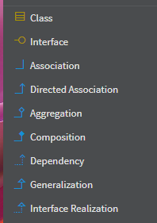

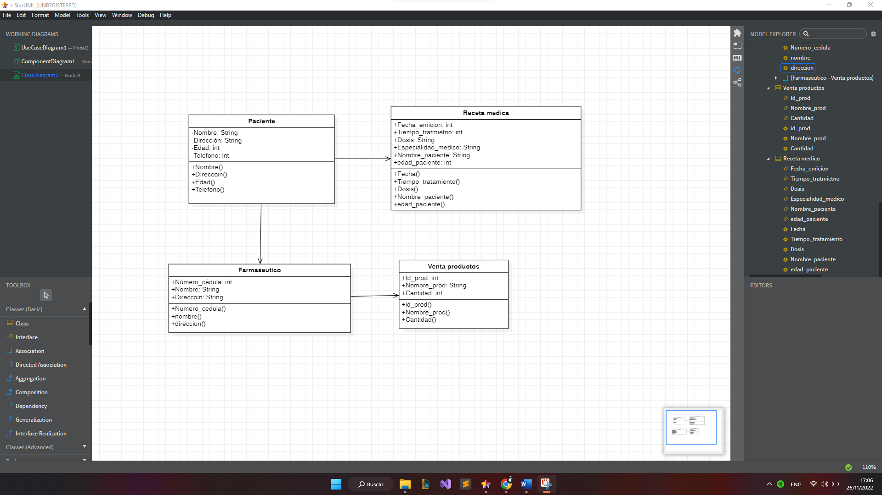

Seleccionaremos el modelo donde se encuentra nuestros diagramas y guardaremos

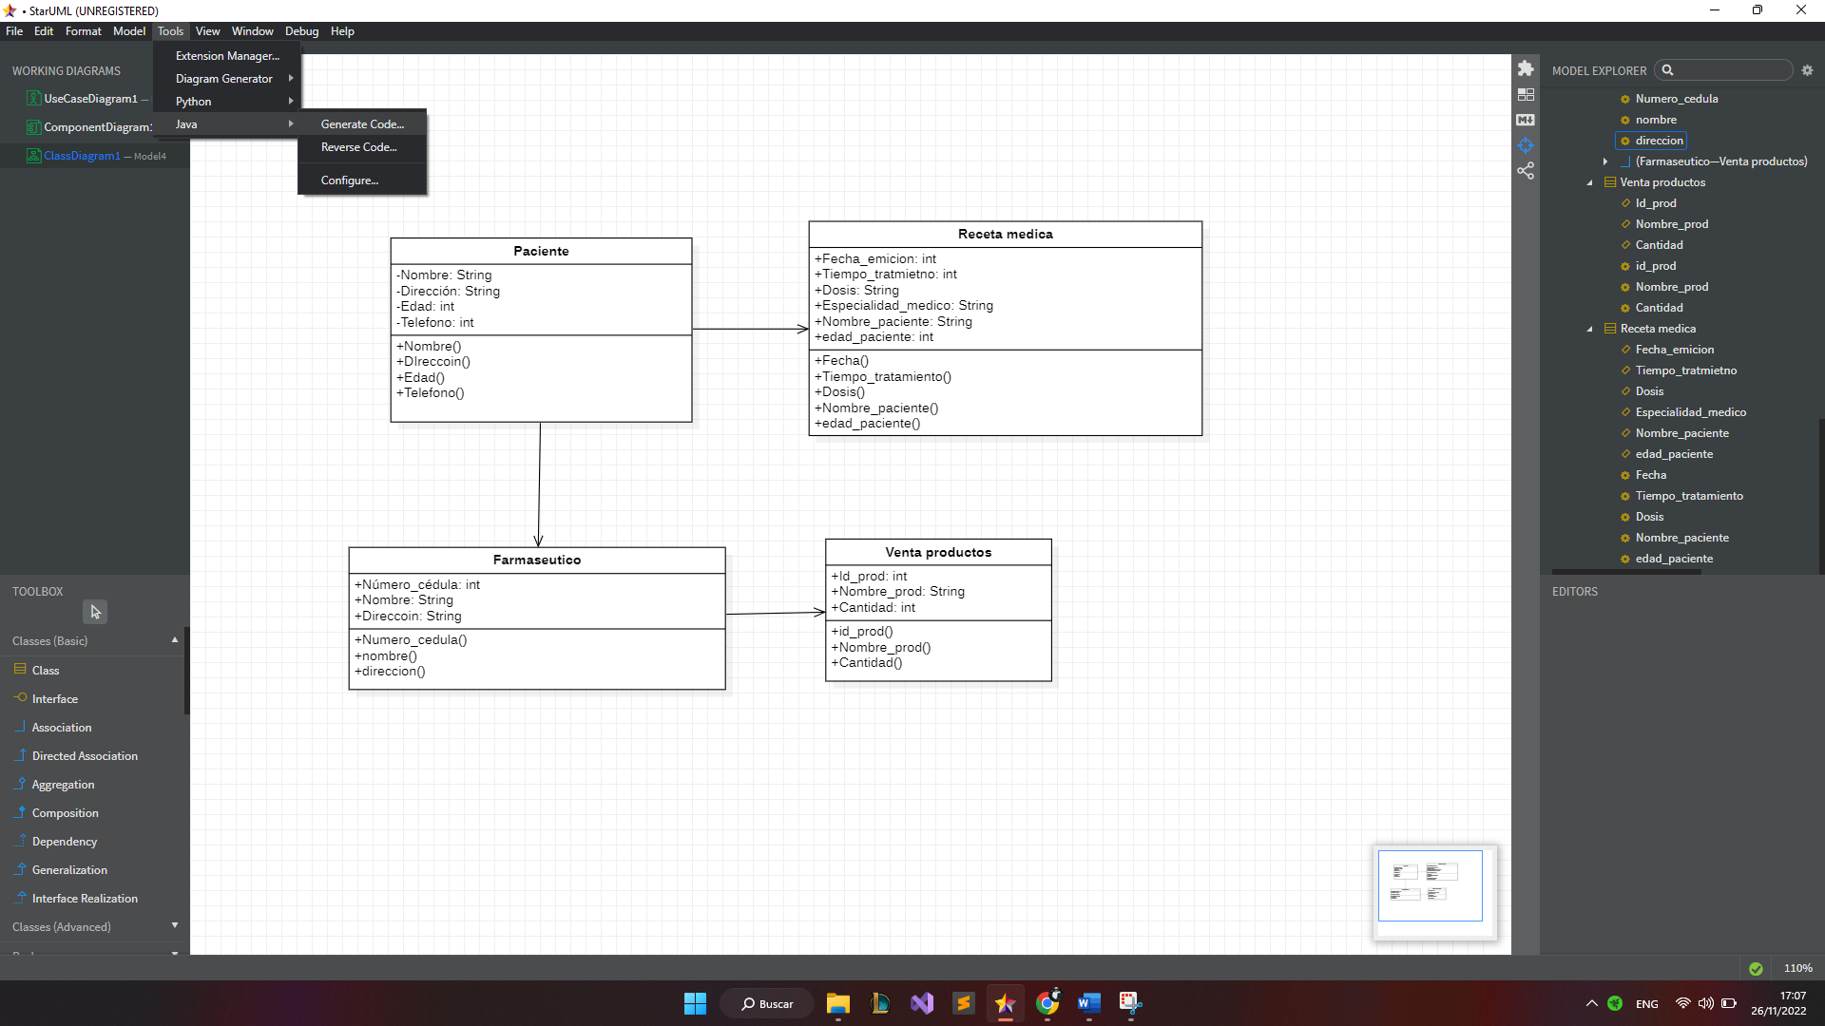

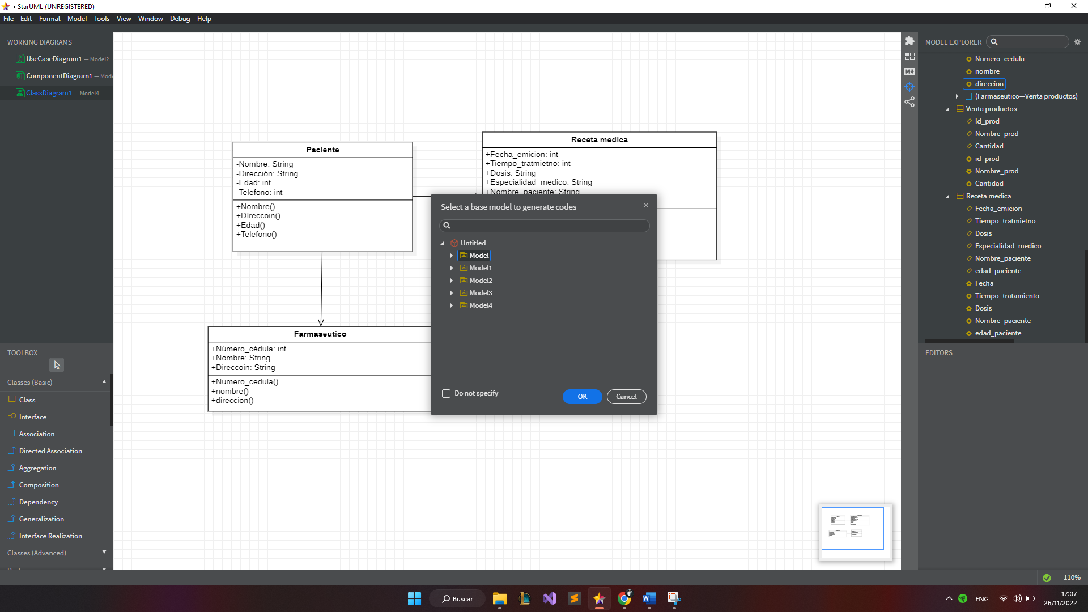

Cuando damos exportar y generar código en java porque Python me genero error a importar el Código verificamos que se exportara las clases

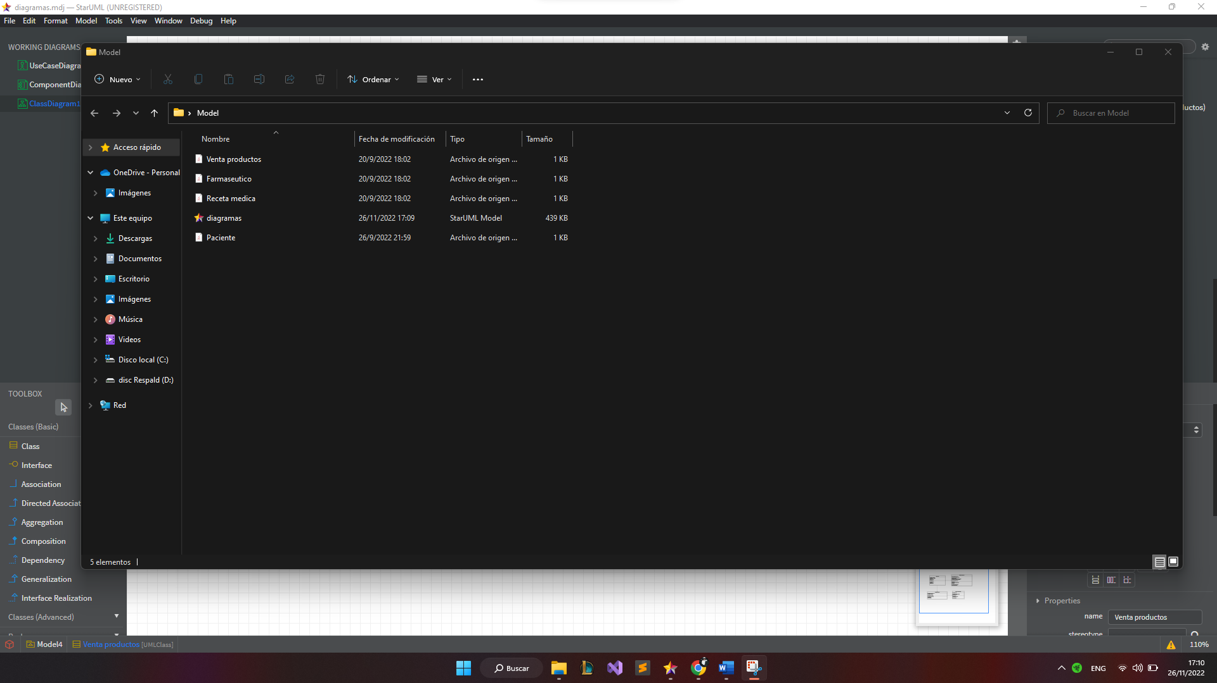

Revisamos el Código y lo corregimos para que compile adecuadamente

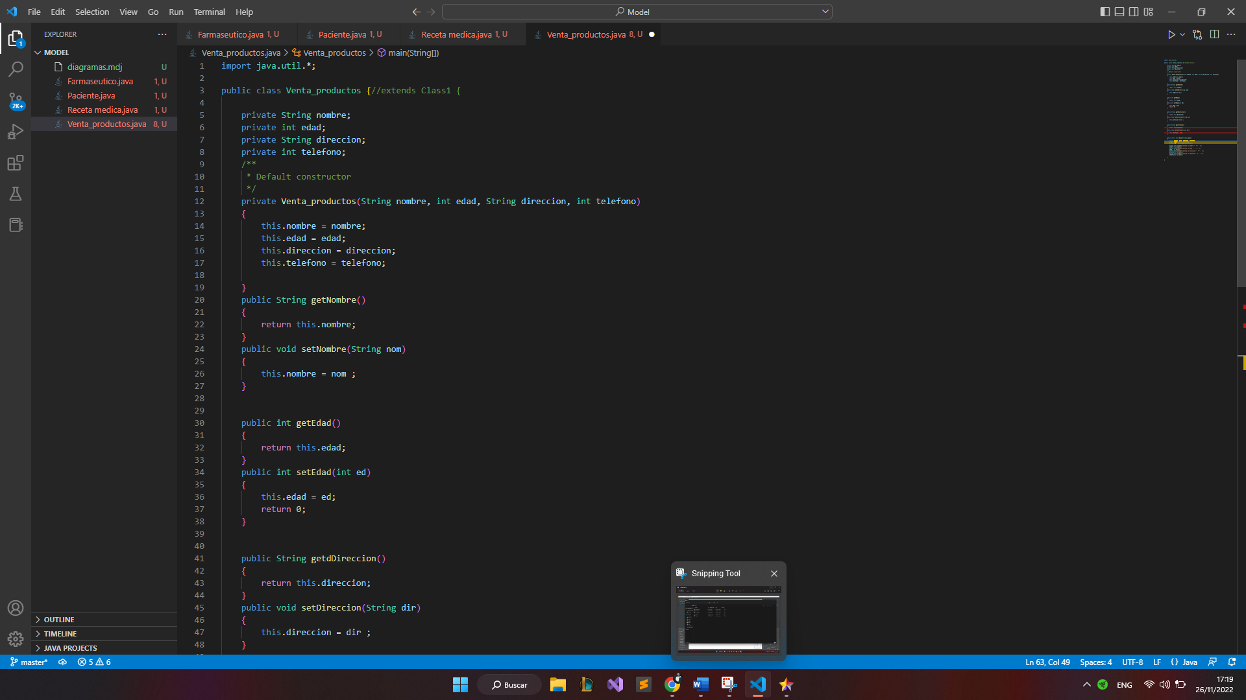

Corregimos los errores y compilamos

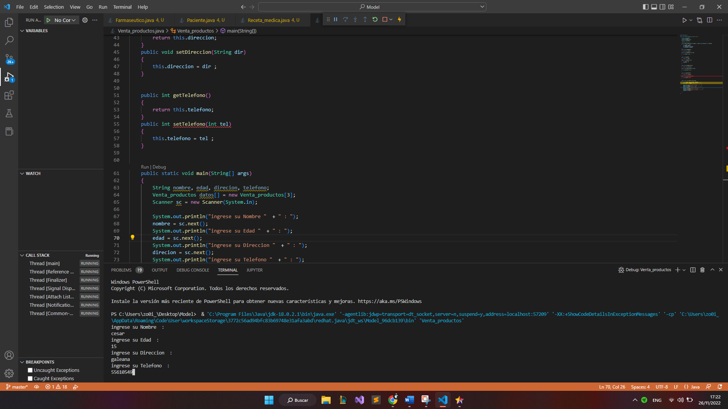

Abriremos el código generado en visual estudio, y pasaremos a hacer las correcciones necesarias para que pueda compilar el programa, compilaremos el programa y vemos que funciona, los errores son de las librerías de scanner nada grave solamente por las versiones me aparece así, finalmente nos pedirá lo siguiente.

Paciente

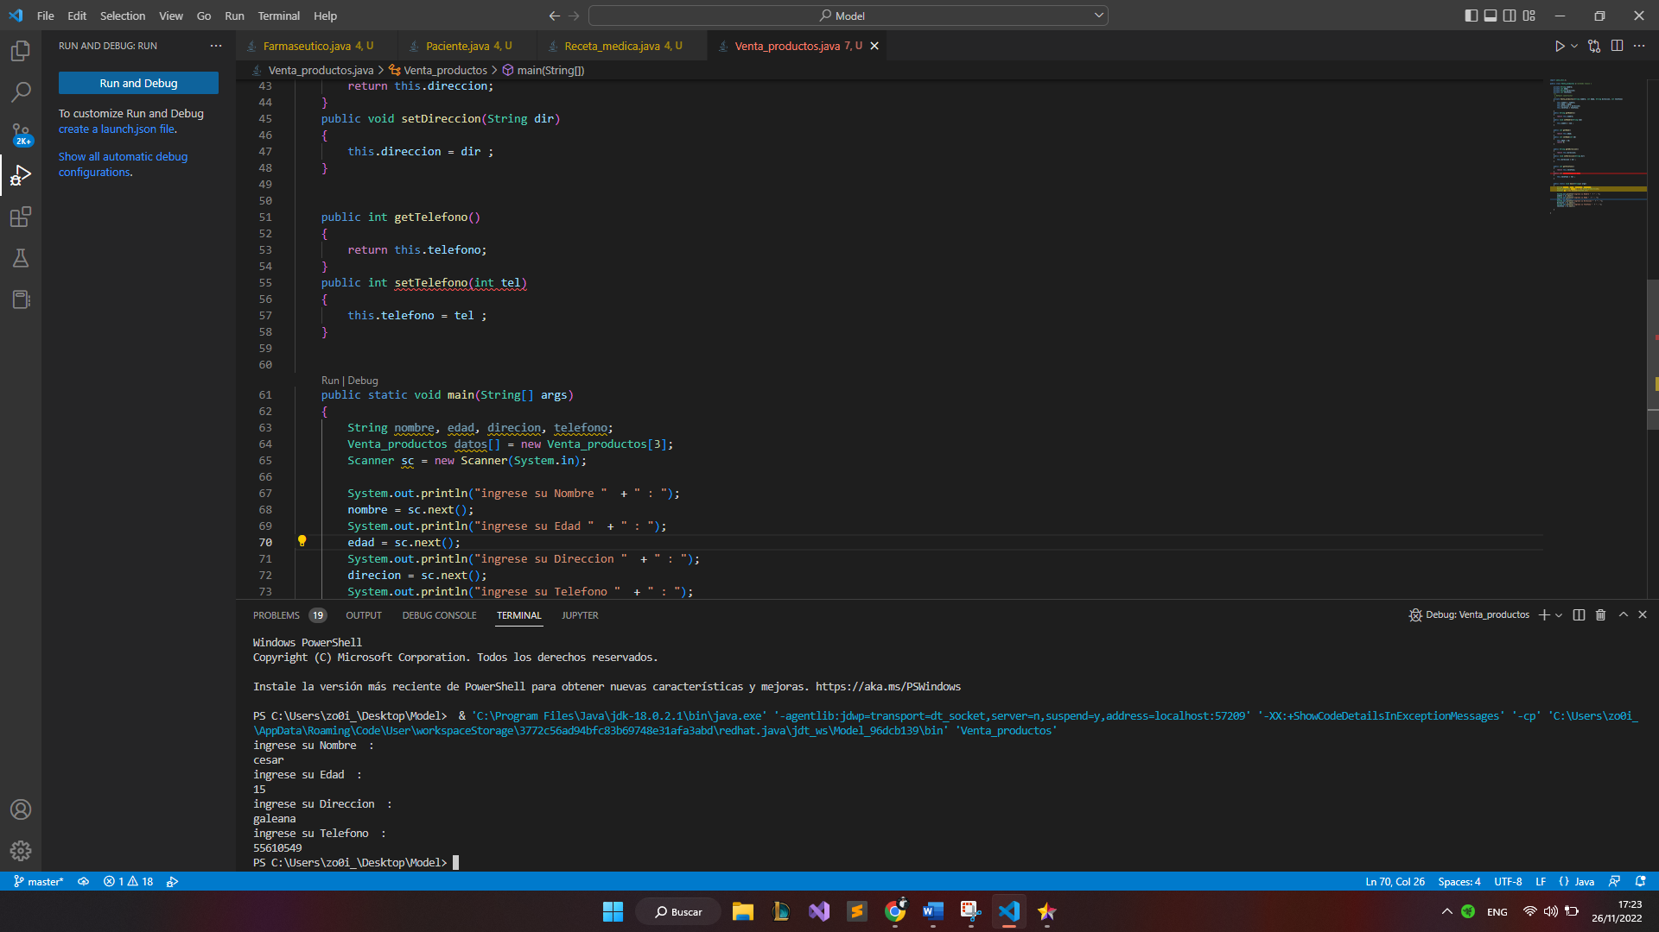

Venta de productos

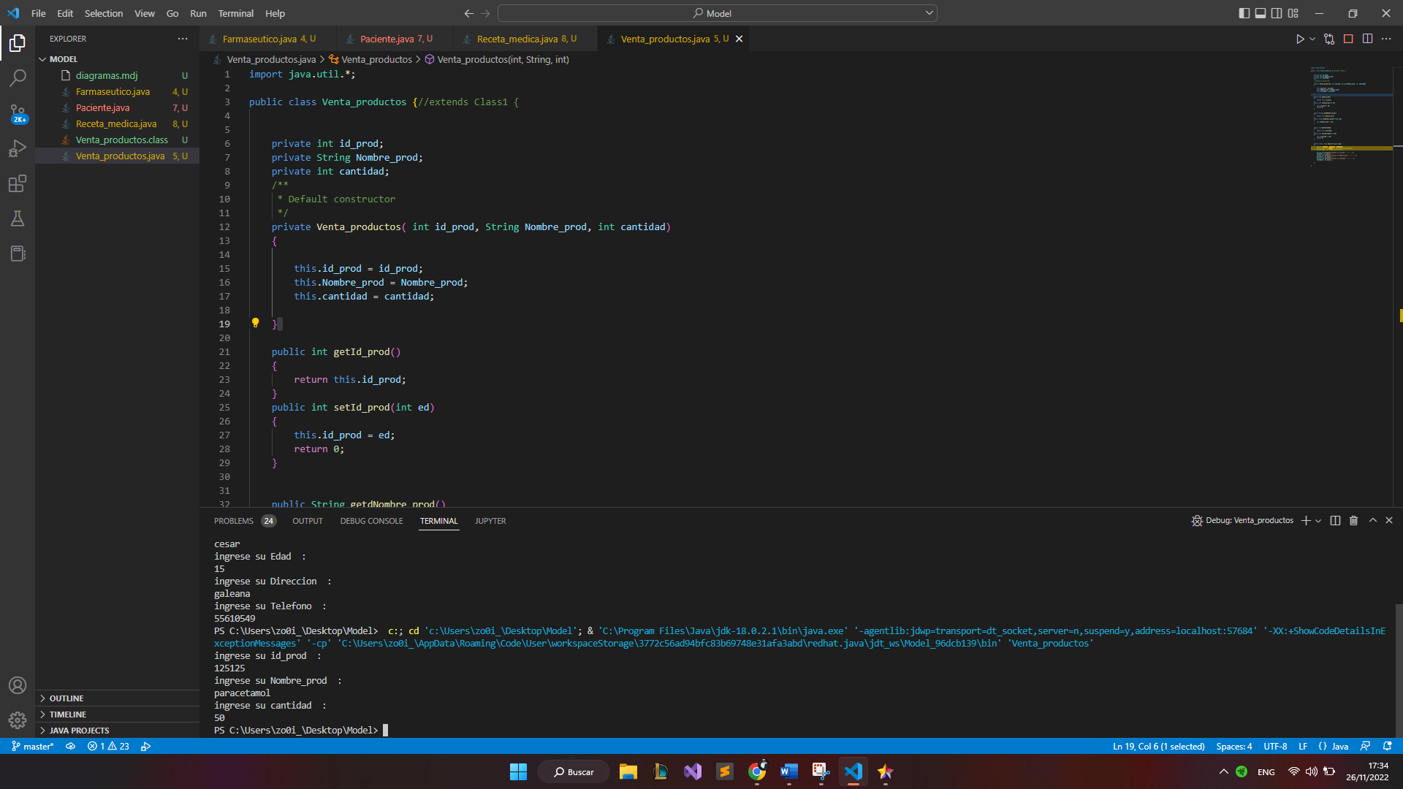

Demás elementos del farmacéutico

